

**ПОСЛОВИЦЫ**

**к проекту «Трудно птицам зимовать, надо птицам помогать»**

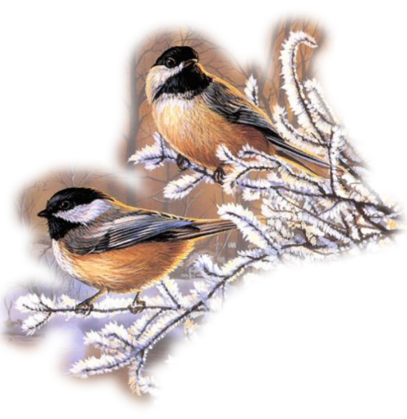

***Почему в народе говорится:***

•  Лес без птицы и птицы без леса не живут.

•   Знает птица, что без Родины не годится.

•   Всякая птица своим пером гордится.

•   Всякая птица по-своему поет.

•   Всякая птица своим клювом сыта.

•   У каждой пташки — свои замашки.

•   Воробей сразу на взлет, а грачу разбег нужен.

•   Вороне соколом не быть.

•   Вороненку гнездо — родимая хата.

•   Мала синичка, да коготок остер.

•   Немного синица ест, пьет, да весело живет.

•   Сорока без причины не стрекочет.

•   Сорока весть на хвосте принесла.

•   Пируют в ночи совы да сычи.

•   Воробьи под кровлю, а совы на ловлю.